普通话证书遗失后的补办流程
要求如下：
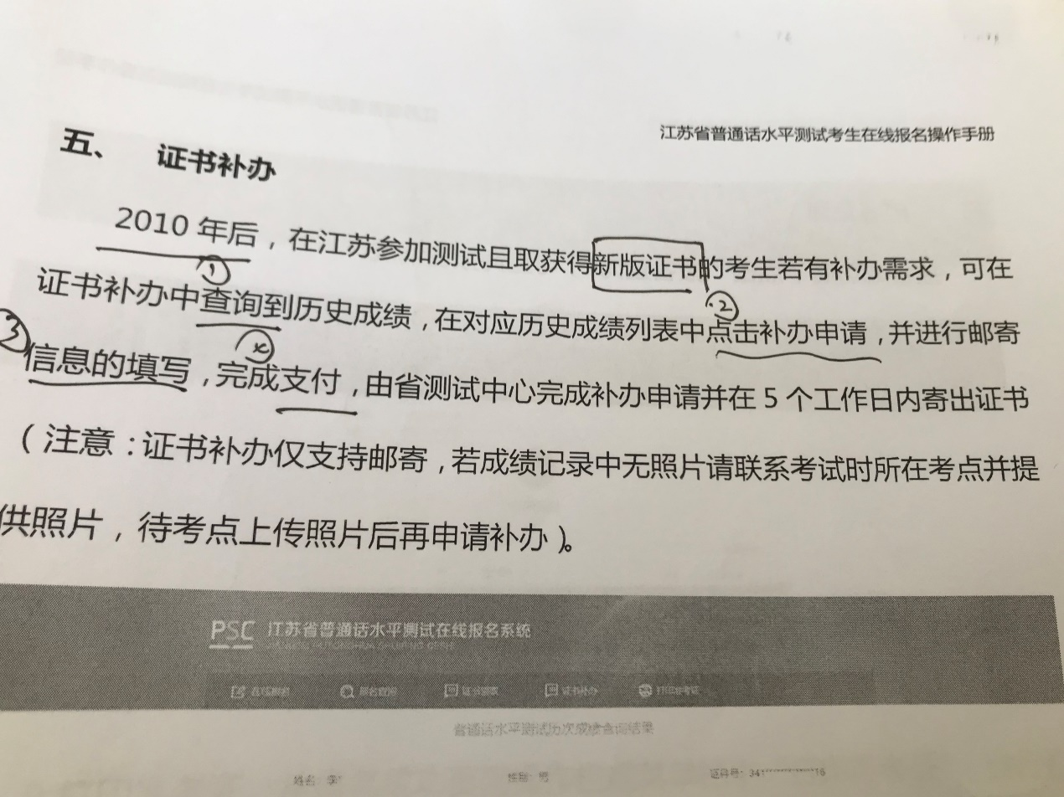

1、登录
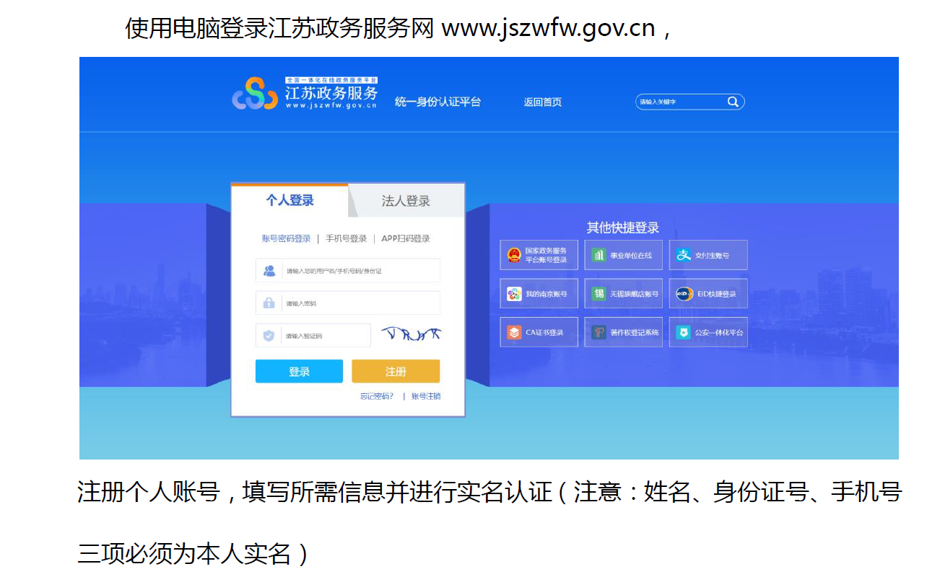
2、在政务网首页，横向滚动菜单区域中找到“普通话水平测试在线报名”
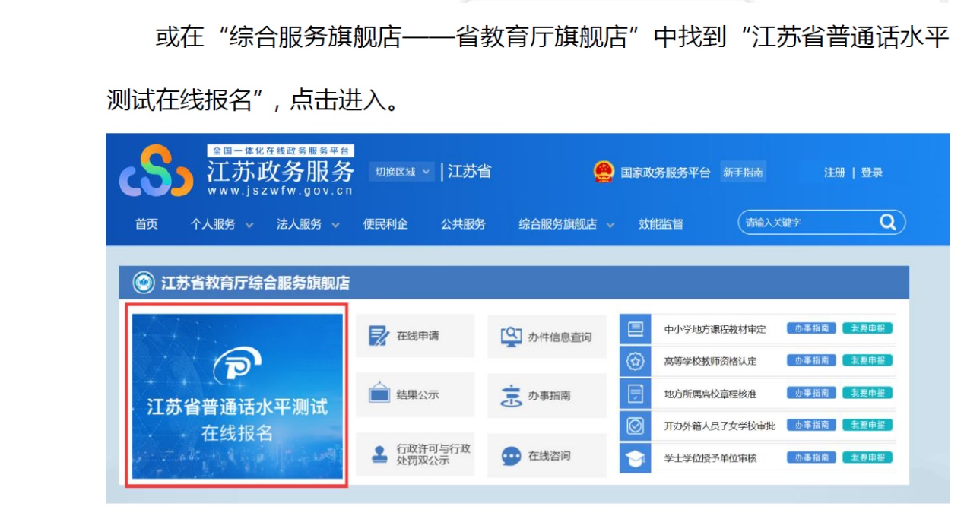
3、选择“证书补办”
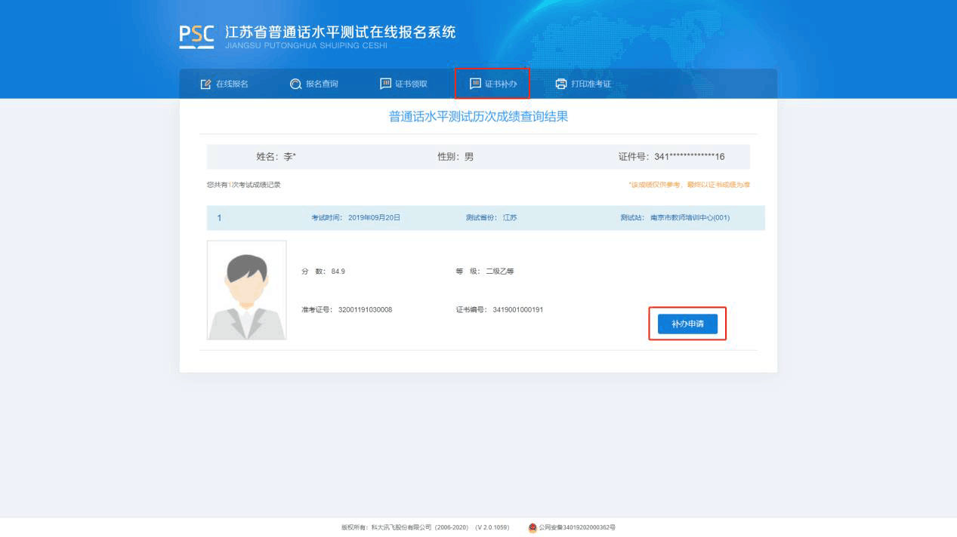再填写个人的邮寄地址
